Описание задачи:
Рассматривается задача гарантированной передачи информации с использованием средств звукоподводной связи за минимальное время. Часть узлов являются ретрансляторами и могут выполнять передачу ранее переданных сообщений для уменьшения общего объема повторной передачи.
Считается, что данные от источника разбиваются на несколько пакетов. При приеме, все пакеты должны быть собраны получателем в заданной последовательности.
При выполнении задачи разрабатывается протокол информационного взаимодействия, правила передачи (для уменьшения накладных излучений).
На рисунке 1 приведён пример сети в один из моментов времени. Подписи вершин — номера информационных пакетов, которые они способны передать в текущий момент времени. Требуется разработать оптимальный алгоритм доставки сообщений от одного абонента до другого. Оптимальный с точки зрения минимизации количества транзакций.
Пример оптимального решения для приведённой на рисунке конфигурации: передать пакеты от абонентов B, C, D до абонента E (например, пакеты 8…10 от абонента B; пакеты 4…7 от абонента C; пакеты 1…3 от абонента D).
Особенности сети:
- Абоненты обладают ненаправленным излучением.
- Абоненты обладают приемом с разрешением по углу.
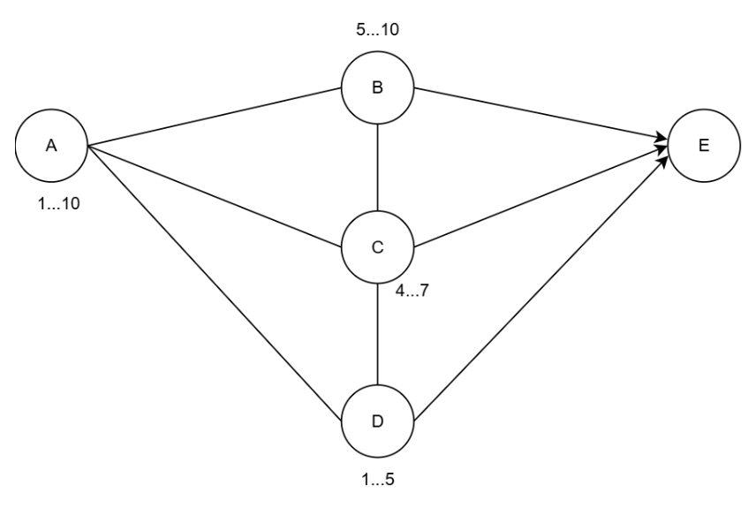

Последовательное описание решения
Чтобы лучше разобраться в работе того, как все устроено для начала рассмотрим модель одного абонента, который способен передавать и принимать данные.
Передача данных представляется в виде ненаправленного излучения: слышат все в радиусе вещания $R_{max}$. Значение $R_{max}$ постоянное (нельзя управлять мощностью излучения) и зависит от параметров самого модема.
Прием данных для поставленное задачи имеет нетривиальное представление. Абонент способен принимать сигнал сразу с нескольких направлений одновременно и сепарировать его на отдельные сигналы, благодаря пространственному разделению. Такое свойство обусловлено использованием специальных антенных решеток, например гидрофонных или короткобазисных. Чтобы приемник мог различить сигналы между собой, они должны поступать с существо различных направлений рис. 1. Математически это означает, что угол между поступающими сигналами не долженбыть меньше минимально допустимого значения $θ_{min}$, которое для задачи принимается равным $22.5°$ ($\frac{360°}{16 (абонентов)}$ ). В противном случае приемник просто не сможет различить сигналы и будет коллизия.
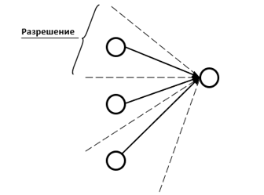
Рисунок 1
Режим работы модемов полудуплексный: абонент не может принимать и передавать данные одновременно. В моделирование важно учесть, что буфер на прием не должен принимать или хранить те данные, которые приходили во время трансляции.
Передача данных под водой сильна ограничена по скорости и составляет 1500 м/c (ограничения подводной среды взаимодействия). Дополнительно ко времени передачи необходимо добавлять длительность модуляции данных, которая также как и мощность (дальность вещания) фиксированная. Это означает, что первый и последний бит транслируемого пакета приходят в разное время, что особенно существенно при передаче большого объема информации (проблема акустических модемов) рис. 2.
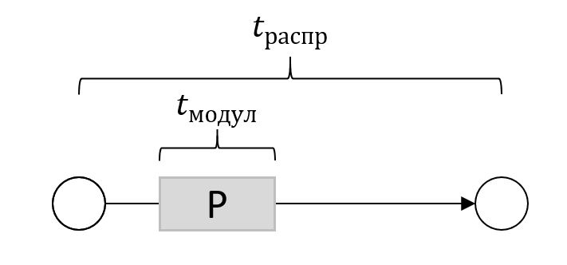
Рисунок 2
Перейдем к конфигурации сети. Модемы, способные принимать сигнал одновременно с нескольких направлений, имеют слепые зоны и могут быть оптимально направлены на прием из одной плоскости. По этой причине в задаче рассматривается плоскостная конфигурация сети, которая в общем случае содержит три координаты в пространстве для каждого абонента, описывающие его положение. Для простоты одну из трех координат исключим из описания положения, чтобы подчеркнуть, что все абоненты лежат в одной общей плоскости и упростить вычисления рис. 3.
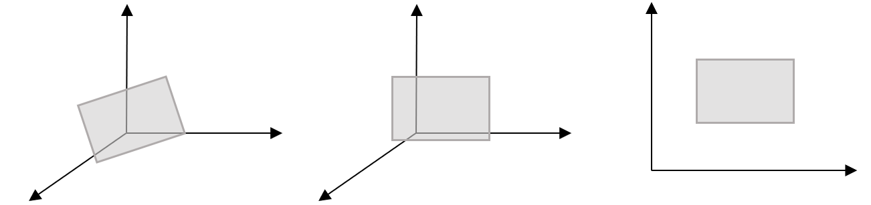
Рисунок 3
Прежде чем переходить к глобальному к описанию функционирования всей сети целиком, рассмотрим взаимодействие двух абонентов, каждый из которых может выступать в роли отправителя и в роли получателя данных одновременно (пиринговая архитектура) а также самостоятельно (децентрализовано) принимать решения.

